Аппликация
Божья коровка
Цель: Развивать навыки создания аппликации из готовых заготовок.
Задачи: - Развивать умение составлять предмет из нескольких частей разной величины; развивать тактильное восприятие, мелкую моторику пальцев рук.
- Развивать воображение, умение высказывать предположения.
- Воспитывать самостоятельность, аккуратность и последовательность в выполнении своей работы.
Вам понадобится: зеленый картон, черные круг большой (брюшко), черный круг маленький (голова), красный круг, черные и белые кружки для точек и глазок, клей, черные фломастеры.

Послушайте, пожалуйста, стихотворение:

Божью Коровку можно поймать,
Черные точки пересчитать.
Раз, два, три. Не успела!
Божья коровка моя улетела!

Ход деятельности:
- Сегодня мы с вами будем апплицировать божью коровку. Давайте вспомним, какая она
по форме, какого цвета. Что у неё есть, что умеет делать.
Наша божья коровка круглая красная, у нее есть брюшко, крылья, лапки.

А сейчас давайте поиграем.
Физкультминутка «Божьи коровки»
Мы божьи коровки (прыжки)-
Быстрые и ловкие (бег на месте)!
По травке сочной мы ползем (волнообразные движения руками),
А после в лес гулять пойдем (идем по кругу).
В лесу черника (тянемся вверх) и грибы (приседаем)…
Устали ноги от ходьбы (наклоны)!
И кушать мы давно хотим (гладим животик)…
Домой, скорее полетим («летим» нас свои места)!

- А теперь мы с вами попробуем сделать божью коровку из бумаги. Для начала возьмем большой черный круг и приклеим на свой листок (полянку), где будет сидеть наша божья коровка. Теперь возьмем маленький черный круг и приклеим божьей коровке голову. Теперь нужно сделать крылья. Наклеиваем красный круг. Потом наклеиваем на крылья точки, глазки на голову. Вот и получилась у нас божья коровка. Осталось подрисовать лапки фломастером.
Наша божья коровка уже может взлететь, ей надо только расправить свои крылышки.

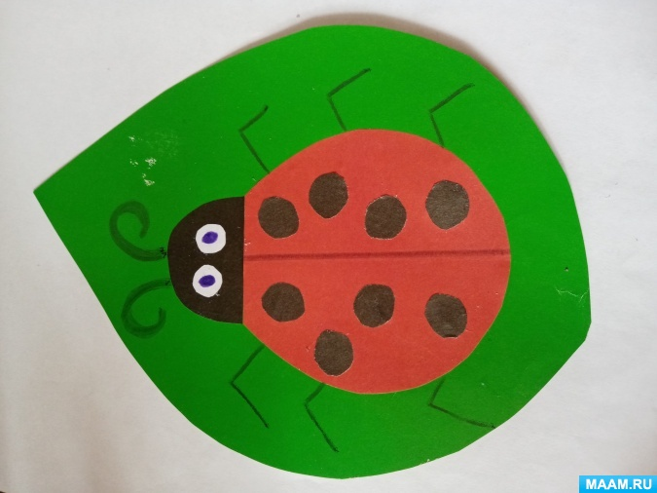

А помните стишок, который мы читаем божьей коровке, когда сажаем ее на пальчик?
Божья коровка, улети на небо,
принеси нам хлеба,
черного и белого,
только не горелого.

Молодцы!

